Пробный ЕГЭ 2018 по биологии №3 «ЕГЭ 100 БАЛЛОВ»

Решение - Исланова Чулпан Загитовна
1. Двумембранные.
Мембранные органоиды делятся на одно- и двумембранные. 2. 24

Схема строения рибосомы
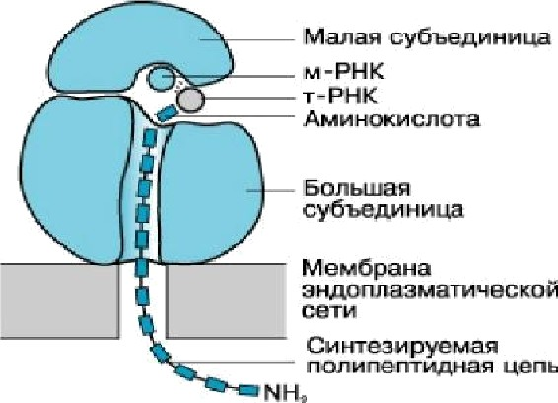

3. 10
Цепь ДНК будет строиться комплементарно цепи PHH; искомый тимин комплементарен аденину, значит его процентное содержание также равно процентному содержанию аденина — 10%.
4. 23
5. 212121
Способ образования митоз: сперматозоид мха, яйцеклетка подсолнечника, клетка архегония папоротника. Способ образования мейоз: спора мха, сперматозоид обезьяны, микроспоры мака. Споры у растений образуются путем мейоза, а гаметы — митозом. У животных гаметы об- разуются путем мейоза.
6. 6 . 9331
По третьему закону Менделя (закон расщепления): при скрещивании дигетерозиготных особей(АаБб х АаБб) в потомстве происходит расщепление по фенотипу 9:3:3:1.
7. 25
Нлетки коробочки мха (спорофит) и клетки камблия липы диплоидны.
8. 121212
Овогенез — процесс созревания яйцеклетки, при котором образуются три направительных тельца и одна яйцеклетка, которая содержит в себе большое количество питательных веществ и цитоплазмы.
Сперматогенез — процесс созревания мужских гамет(4), которые содержат в себе небольшое количество цитоплазмы.
9. 126
Вйрус — неклеточный инфекционный агент, который может воспроизводиться только внутри живых клеток, не обладает собственным обменом веществ.
Зрелая вирусная частица, известная как вирион, состоит из нуклеиновой кислоты. Антибиотики не действуют на вирусы, однако было разработано несколько противовирусных препаратов.
10. 121221
Злаковые— семейство однодольных растений, к которому относятся такие известные и давно используемые в хозяйстве растения,
как пшеница, рожь, овёс, рис, кукуруза, ячмень, пpoco, бамбук, сахарный тростник.

К семейству розоцветных насчитывается около 3 тысяч видов, к ним относятся деревья: яблоня, слива, черемуха; кустарники : шиповник, спирея; травы : земляника, манжетка.
11. 531624
Царство=>Отдел=>Класс=>Порядок=>Семейство=>Род=>Вид.
12. 653
ЖЕЛУДОК ЧЕЛОВЕКА
ПИЩЕВОД ДИOЖVVQW

ДВЕНАДЦАТИПЕРСТІЗАЯ КИМКА
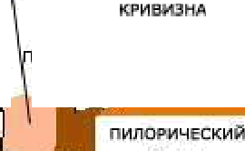

13. 221121
Плеврит легких, туберкулез, астма — заболевания связанные с дыхательной системой органов. Варикоз, гипертония, миокардит — сердечно-сосудистые заболевания.
14. 42315
Рецепторы сухожилия => чувствительный нейрон => спинной мозг => двигательный нейрон => четырёхглавая мышца бедра.

ЧувСтвительНый Исполнительный нейрон нейрон
Исполнительный

нейрон

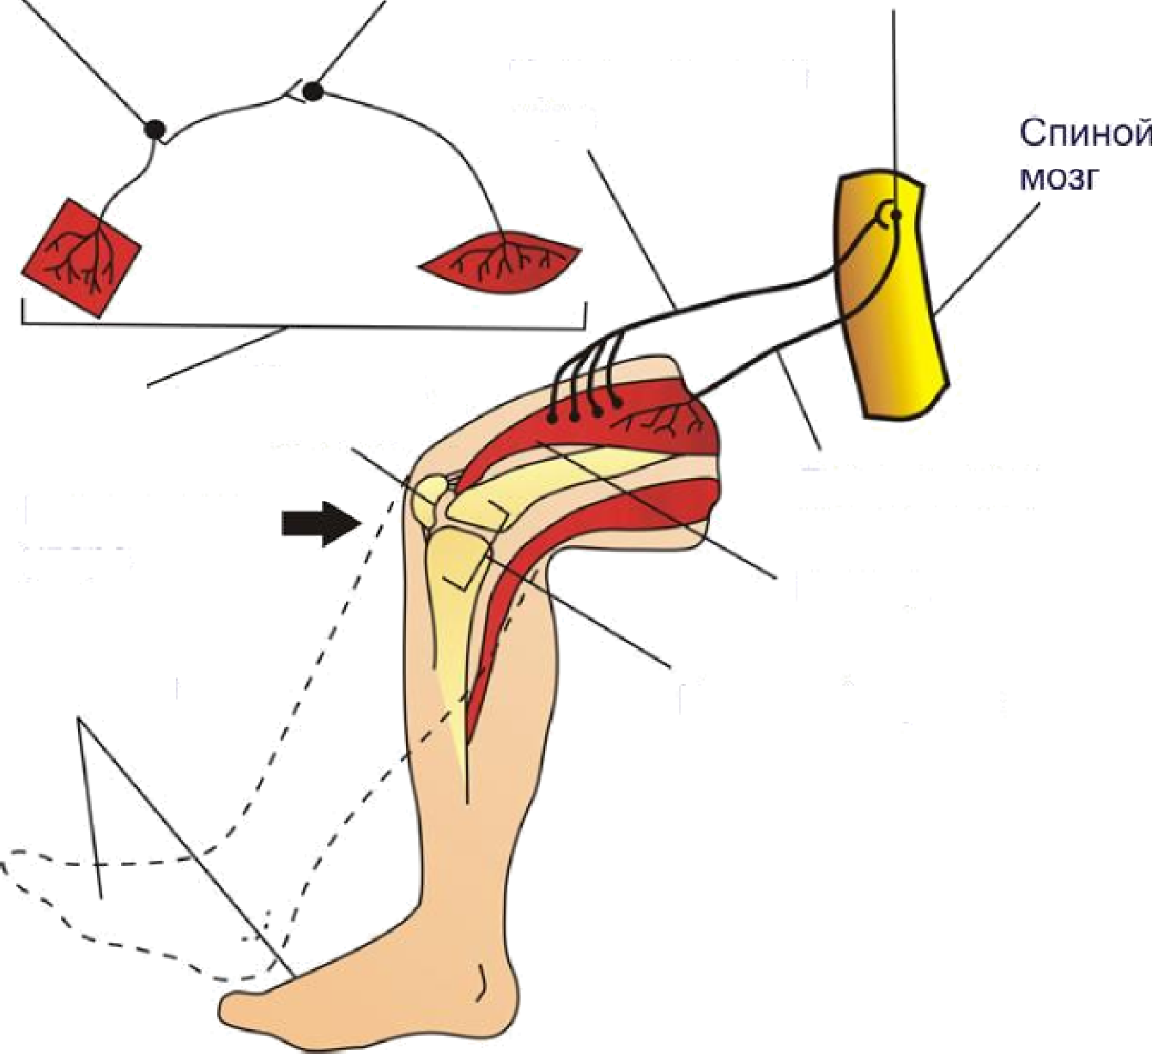
Чувствительный

нерв

Рефлекторная дуга

Коленная

чашечка

Направление удара

Движение ноги
Двигательный нерв

Мышца

Коленный сустав

15. 456
В предоставленном предложении говорится, что кенгуру относятся к сумчатым

млекопитающим, поэтому необходимо выбрать в тексте предложения, где присутствует информация, связанная с сумками у кенгуру.
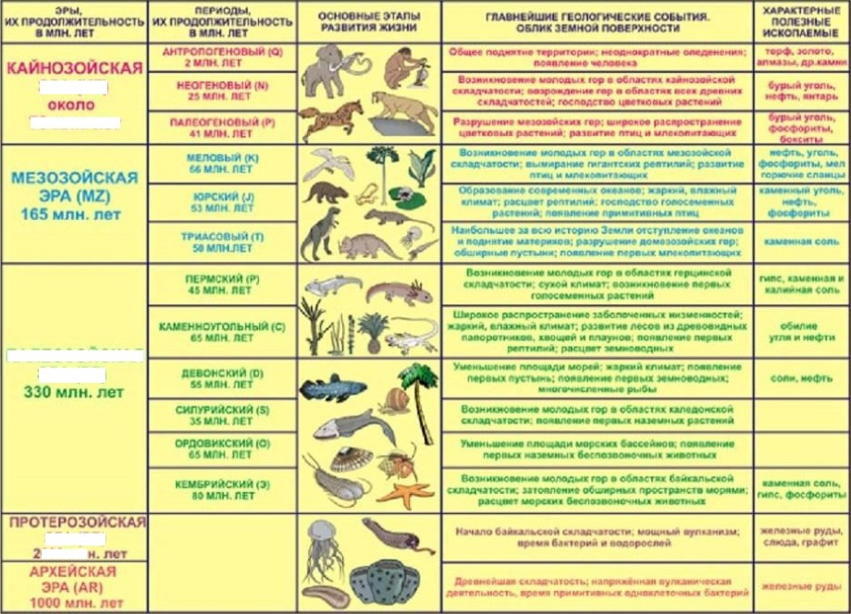
16. 221333

ПАЛЕОЗОИСКАЯ ЭРА [PZ)

17. 235
Абиотические факторы — компоненты и явления неживой, неорганической природы, прямо или косвенно воздействующие на живые организмы. Основными абиотическими
факторами среды являются: температура; свет; вода; солёность; кислород; магнитное поле Земли; почва влажность, природные явления (дождь, гроза, землетрясения и тд).
18. 132213
Абиотические факторы — факторы неживой природы, физические и химические по своему характеру. К их числу относятся: свет, температура, влажность, давление, соленость (особенно в водной среде), минеральный состав (в почве, в грунте водоемов), движения воздушных масс (ветер), движения водных масс (течения) и т. д.
биотические фанторы (факторы живой природы) представляют собой разнообразные формы взаимодействий организмов как одного, так и разных видов.
Антропогенные факторы — факторы среды, внесённые в природу человеческой деятельностью изменения, воздействующие на органический мир.
19. 162435
В процессе эволюции организмы появлялись в соответствующем порядке : одноклеточные водоросли — многоклеточные водоросли — псилофиты — папоротники — голосеменные — покрытосеменные.
20. 616
Большой круг кровообращения начинается в левом желудочке, далее по артериям кровь, насы- щенная кислородом, идет по телу. Артерии разделяются на капилляры, где кровь отдает кисло- род и насыщается углекислым газом — становится венозной. Венозная кровь попадает в систему

полой вены, которая впадает в правое предсердие. На этом большой круг кровообращения за- канчивается.
Малый круг кровообращения начинается из правого желудочка, оттуда венозная кровь попада- ет в легочные артерии, далее в капилляры, где насыщается кислородом, превращаясь в артери- альную. И, по легочным венам, впадает в левое предсердие, где заканчивается малый круг кро- вообращения.

